InscriptionService: Technical Service Specifications

Revision History
Date | Version | Description | Author
18/11/2014 | 1.0 | Version initiale | BCSS
01/12/2014 | 1.0.1 | DOSZ Ajouté | BCSS
03/12/2014 | 1.0.2 | - Code erreur pour la configuration manquante.  - Ajout type registre  - Période optionelle dans addInscriptions  - Décomposition du tableau d’erreur par opération. | BCSS
22/01/2015 | 1.0.3 | Remarque détermination contexts | BCSS
23/01/2015 | 1.1 | Modification code MSG00012 en INSC0004 | BCSS
27/02/2015 | 1.1.1 | Ajout legal contexts pour NISSE _{(CR201500029)} et FPSSS | BCSS
20/03/2015 | 1.1.2 | Correction description code MSG00013 | BCSS
18/09/2015 | 1.1.3 | Mettre à jour autorisations et partenaires | BCSS
02/02/2016 | 1.1.4 | Ajouter des exemples | BCSS
09/02/2016 | 1.2.0 | Implémentation vérification données légales | BCSS
25/10/2016 | 1.2.1 | Enlever autorisations et informations certificat + corriger liens | BCSS
24/01/2019 | 1.2.2 | Expansion nom de famille 48 128 positions  Modification codes erreurs techniques  Enlever MSG00014 | BCSS
06/03/2024 | 1.2.3 | Error status pour trop de résultats | KSZ

Documents y relatifs

Document | Author
- PID WS Repertoire des personnes | BCSS
Documentation disponible sur https://www.ksz-bcss.fgov.be  Rubrique : Services et support / Méthode de travail / Architecture orientée service | BCSS
- Description de l'architecture orientée service de la BCSS  Documentation relative à l'architecture orientée service | BCSS
- Liste des actions pour accéder à la plate-forme des services web de la BCSS et pour tester la connexion.  Accès à l'infrastructure SOA de la BCSS | BCSS
- Documentation générale relative aux définitions des messages de la BCSS  Définitions de messages des services BCSS | BCSS

Distributie
Revisie | Bestemmelingen
1.0

Index
InscriptionService: Technical Service Specifications 1
Revision History 1
Documents y relatifs 1
Distributie 2
Index 3
1 Objectif du document 5
2 Aperçu du service 5
2.1 Contexte 5
2.2 Procédure business "nouveau dossier" chez le partenaire 5
2.3 Legal context et inscription context 6
2.4 Fonctionnalités du service 9
2.4.1 Consulter les inscriptions 9
2.4.2 Ajouter inscription 9
2.4.3 Supprimer l'inscription 10
3 Description des données 10
3.1 Entité "inscription" 10
3.2 Entité "données d'identification" 10
4 Protocole du service 11
5 Description des messages échangés 12
5.1 Généralités 12
5.1.1 Soumission 12
5.1.2 Réponse 13
5.2 Opération “consultInscriptions” 14
5.2.1 Soumission 14
5.2.2 Réponse 14
5.2.3 Statut du traitement 15
5.3 Opération “addInscription” 17
5.3.1 Soumission 17
5.3.2 Réponse 18
5.3.3 Statut du traitement 18
5.3.4 Règles de contrôle des données légales 21
5.4 Opération “removeInscription” 22
5.4.1 Soumission 22
5.4.2 Réponse 23
5.4.3 Statut du traitement 23
6 Disponibilité et performance 26
7 Annexes 27
7.1 Exemples 27
7.1.1 consultInscriptions (inscriptions found) 27
7.1.2 consultInscriptions (no inscriptions) 28
7.1.3 consultInscriptions (trop d'inscriptions trouvées) 29
7.1.4 addInscription 30
7.1.5 addInscription (inscription already exists) 31
7.1.6 removeInscription 32
7.1.7 removeInscription (inscription does not exist) 33
7.2 Codes erreur techniques 34
7.3 Codes erreur business 34
7.3.1 consultInscription 35
7.3.2 addInscription 35
7.3.3 removeInscription 36

Objectif du document

Ce document décrit le service 'InscriptionService' qui est mis à la disposition par la BCSS et qui permet aux partenaires de consulter et de modifier leurs inscriptions.

Aperçu du service

Contexte
Client
BCSS
RN

Ce service permet aux clients de consulter et d'adapter leurs inscriptions dans le répertoire des personnes. Il est également possible de faire valider un ensemble restreint de données légales lors de l'ajout d'inscriptions.

- Le client initie la consultation et traite les inscriptions dans le répertoire des personnes.
- La BCSS conserve ces inscriptions dans sa banque de données et prévoit aussi les données légales pour les registres BIS et RAD.
- Le RN fournit les données légales pour les personnes inscrites dans le registre RN.

Ce service ne fait pas de distinction entre les numéros nationaux, RAD ou BIS, tous les NISS sont acceptés aussi longtemps que le dossier est actif (ou est remplacé par un dossier actif).

Procédure business "nouveau dossier" chez le partenaire
Lors de la création d'un nouveau dossier pour une personne, il faut parcourir les étapes suivantes dans l'ordre suivant: identification, validation, intégration et consultation.

1. Identification
Une personne se présente comme un nouveau client, par exemple à un guichet, au moyen d'un formulaire ou d'un écran à remplir dans une application en ligne. A cet effet, la personne communique plusieurs données qui permettent de l'identifier (par exemple, ses données à caractère personnel, son NISS ou identification via l'eID).

2. Validation
Un contrôle est réalisé; celui-ci vérifie que les données sont effectivement celles de la personne qui se présente. Par exemple, une recherche phonétique est réalisée afin de vérifier qu'il existe un match unique pour les données communiquées. Autre exemple, l'employé au guichet vérifie que le résultat phonétique des données correspond à la personne qui se présente au guichet. Une dernière possibilité: outre le NISS, plusieurs données à caractère personnel sont communiquées lors de l'opération "add" de ce service dans le cadre d'une validation supplémentaire.

3. Intégration
Dès que l'on est certain de l'identité et que l'on connaît le NISS, la personne peut être inscrite dans le répertoire des personnes de la BCSS. Ceci est possible avec l'opération "add" de ce service.

4. Consultation
Dès l'inscription dans le répertoire, il est possible de consulter les services souhaités. Sont très fréquemment consultées les données à caractère personnel, mais il est également possible de consulter d'autres données.

Remarque
Si le service de consultation ne nécessite pas de contrôle d'intégration et que l'intégration a toujours lieu aux mêmes conditions (même qualité), il est également possible, pour quelques services de consultation, de réaliser une intégration automatique

Legal context et inscription context
Inscription context
L'inscription context (§3.1) est l'identification d'une qualité au moyen d'un code textuel; il correspond donc à un code qualité (identification avec code numérique).

Ce service permet d'abandonner la qualité sous la forme d'un code numérique. C'est la raison pour laquelle la soumission n'accepte pour l'ensemble des opérations que le seul inscription context en vue de l'identification de la qualité.

Legal context
Le legal context est le cadre légal dans lequel l'accès à un dossier est demandé. Une ou plusieurs qualités peuvent être gérées dans ce cadre légal. Exemple: dans le cadre du 'contrôle de la fraude' (qualités A et B), on souhaite consulter le dossier X. L'accès au dossier (ne) sera (pas) accordé en fonction du service/de l'opération, des inscriptions, et autres.

Tout client a accès à ses propres inscriptions pour un dossier. Le legal context détermine également quelles inscriptions peuvent être consultées, ajoutées ou supprimées.
Exemple: si le client consulte le répertoire des personnes dans le legal context 'contrôle fraude) (qualités A et B), seules les qualités A et B seront visibles dans le résultat de la consultation, même si une inscription a été réalisée pour la qualité C.
En d'autres termes, le résultat est filtré. Cela signifie que si un client souhaite connaître toutes les inscriptions possibles pour un dossier, il faudra définir un legal context qui couvre l'ensemble des qualités.

Toute opération dans ce service permet aussi d'indiquer une qualité déterminée dans la soumission. Cela signifie que la qualité indiquée doit faire partie du cadre légal. Exemple: si le client consulte dans le legal context 'contrôle fraude' (qualités A et B) et indique la qualité C dans la consultation, une erreur de validation se produit. Il en va de même pour des ajouts ou suppressions; en effet, il est impossible de traiter la qualité C dans un legal context qui accepte uniquement des qualités A et B.

Remarque
Les legal context et les inscription context sont déterminés par la BCSS en concertation avec le partenaire.
Exemples
L'exemple détaillé ci-après permet de préciser les validations et le filtrage sur le legal context / inscription context. Il est évident que le client ne pourra utiliser que ses propres contextes légaux et contextes d'inscription.

Qualités
Code | Inscription context (IC)
902/0 | inst:preliminary_inscription
0/0 | inst:definitive_inscription
50/0 | inst:identified

Contextes légaux
Legal context (LC) | Qualités qui tombent dans le cadre légal
inst:investigation | inst:preliminary_inscription, inst:definitive_inscription
inst:identification | inst:identified

Le tableau à la page suivante montre quelques scénarios qui ont un impact sur le contenu de la liste des inscriptions dans le résultat.

Ces scénarios sont valables pour l'ensemble des opérations, mais notez que ceux qui n'ont pas d'inscription context dans la soumission s'appliquent uniquement à l'opération "consulter inscriptions" (dans toutes les autres opérations, l'inscription context est obligatoire).

Par ailleurs, l'exemple a été simplifié en donnant une seule occurrence d'une qualité déterminée; il va également de soi que la même qualité peut figurer plusieurs fois dans la liste des inscriptions, lorsqu'elle existe pour différentes périodes non consécutives. Le filtre sur la période n'a pas été repris dans cet exemple.

Soumission |  | Situation des inscriptions* | Résultat
Legal context | Inscription context
inst:invalid_lc | inst:identified |  | Legal context n’existe pas
inst:investigation | inst:invalid_ic |  | Inscription context n’existe pas
inst:investigation | inst:identified |  | Combinaison Legal context et Inscription context non valable
inst:investigation |  | inst:preliminary_inscription | inst:preliminary_inscription
inst:investigation | inst:definitive_inscription | inst:preliminary_inscription | ∅
inst:identification |  | inst:definitive_inscription | ∅
inst:identification | inst:identified | inst:identified | inst:identified

* Situation dans la banque de données
- “consulter inscriptions": au moment de la consultation
- “ajouter inscription”: suite à l'ajout ou à l'extension d'une qualité
- "supprimer l'inscription": suite à la suppression d'une (partie de la) qualité

Fonctionnalités du service

Consulter les inscriptions
Validations
- Contrôle autorisation
- Contrôle du message par rapport au XSD
- Validation du message sur le plan du contenu
  - Legal context valide
  - Inscription context valide
  - Combinaison legal context + inscription context valide
  - NISS valide
  - Période valide
  - Le résultat est limité à 100 inscriptions

Le NISS est valide lorsqu'il est attribué, actif ou remplacé par un NISS actif.

Résultat
Les inscriptions qui satisfont aux critères indiqués. Dans tous les cas, cette liste fait l'objet d'un filtrage sur la base des qualités qui font partie du cadre légal (§ 2.3).
S'il y a trop d'inscriptions (>100) pour les critères, la durée doit être limitée.

Ajouter inscription
Validations
- Contrôle autorisation
- Contrôle du message par rapport au XSD
- Validation du message sur le plan du contenu
  - Legal context valide
  - Inscription context valide
  - Combinaison legal context + inscription context valide
  - NISS valide
  - Période valide
  - Si présent: contrôle des données légales par rapport à la source authentique

Le NISS est valide lorsqu'il est attribué, actif ou remplacé par un NISS actif.

Résultat
La qualité indiquée est ajoutée ou élargie dans le répertoire. Le PID contient les différents scénarios qui peuvent avoir lieu lors de l'ajout de qualités.

Le résultat contient également la situation dans la banque de données après l'ajout de la qualité, et ce uniquement pour cette qualité indiquée.

Supprimer l'inscription
Validations:
- Contrôle autorisation
- Contrôle du message par rapport au XSD
- Validation du message sur le plan du contenu
  - Legal context valide
  - Inscription context valide
  - Combinaison legal context + inscription context valide
  - NISS valide
  - Période valide
  - Si présent: contrôle des données légales par rapport à la source authentique

Le NISS est valide lorsqu'il est attribué et actif.

Résultat
L'inscription est supprimée ou raccourcie dans le répertoire. Le PID contient les différents scénarios qui peuvent avoir lieu lors de la suppression de qualités.

Le résultat contient également la situation dans la banque de données après la suppresion de la qualité, et ce uniquement pour cette qualité indiquée.

Description des données

Entité "inscription"
La donnée centrale dans ce service est une "inscription dans le répertoire".
Celle-ci se caractérise par les informations suivantes:
- La qualité décrite comme
  - Un code qualité, ou
  - Une InscriptionContext
- La période

L' “inscription context” est une identification unique sous forme de mots décrivant une qualité. Il existe donc une relation de 1-à-1 entre l'inscription context et le code qualité. Exemple: la qualité ayant le code qualité/code phase 0/0 aurait ‘inst:definitive_inscription’ comme inscription context, où “inst” correspond à l'abréviation de l'organisation cliente.

Entité "données d'identification"
Les données d'identification dans le cadre de ce service (de validation) contiennent:
- Nom et premier prénom
- Date de naissance
- Sexe

Protocole du service
La communication aura lieu dans un environnement sécurisé au moyen de messages SOAP. Pour plus d'informations sur l'architecture orientée services, veuillez-vous référer au [2]. Si un partenaire n'a pas encore accès à l'infrastructure SOA de la BCSS, une liste des démarches à réaliser pour obtenir un accès et tester cet accès est disponible sur [3].

Nom du service | InscriptionService
WSDL/XSD + namespace | InscriptionServiceV1.wsdl: http://kszbcss.fgov.be/intf/InscriptionService/v1  InscriptionV1.xsd : http://kszbcss.fgov.be/types/Inscription/v1  common/CommonV3.xsd: http://kszbcss.fgov.be/types/common/v3
Opérations | consultInscriptions  addInscription  removeInscription
Protocole | HTTPS 2ways, SSL, SOAP 1.1
URI | /InscriptionService/manage
Host+port | Dev | b2b-test.ksz-bcss.fgov.be:4520
 | Acc | b2b-acpt.ksz-bcss.fgov.be:4520
 | Prod | b2b.ksz-bcss.fgov.be:4520

Description des messages échangés

Documentation générale relative aux définitions des messages de la BCSS est disponible dans [4].

Généralités

Soumission

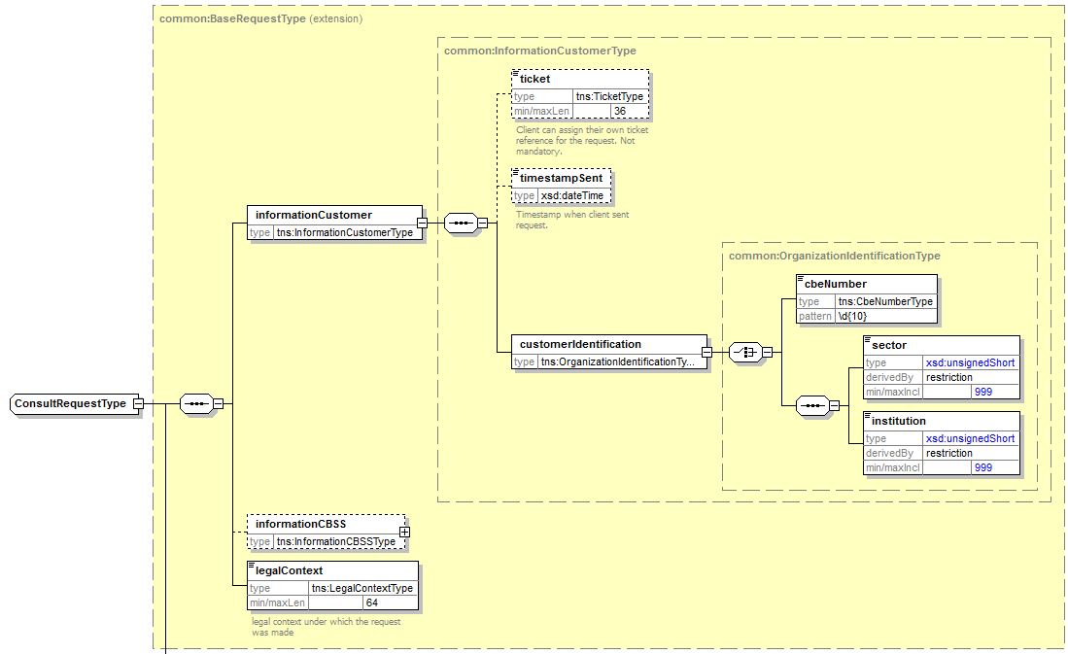

informationCustomer | Ce bloc contient des informations relatives à la partie demanderesse ainsi que des informations de celle-ci.  - Identification du client  - Date et heure de l'envoi (facultatif)  - Référence du client (facultatif)  Ce bloc est obligatoire pour toutes les questions; il est aussi renvoyé dans la réponse.
legalContext | Le contexte dans lequel la demande a lieu.

Réponse

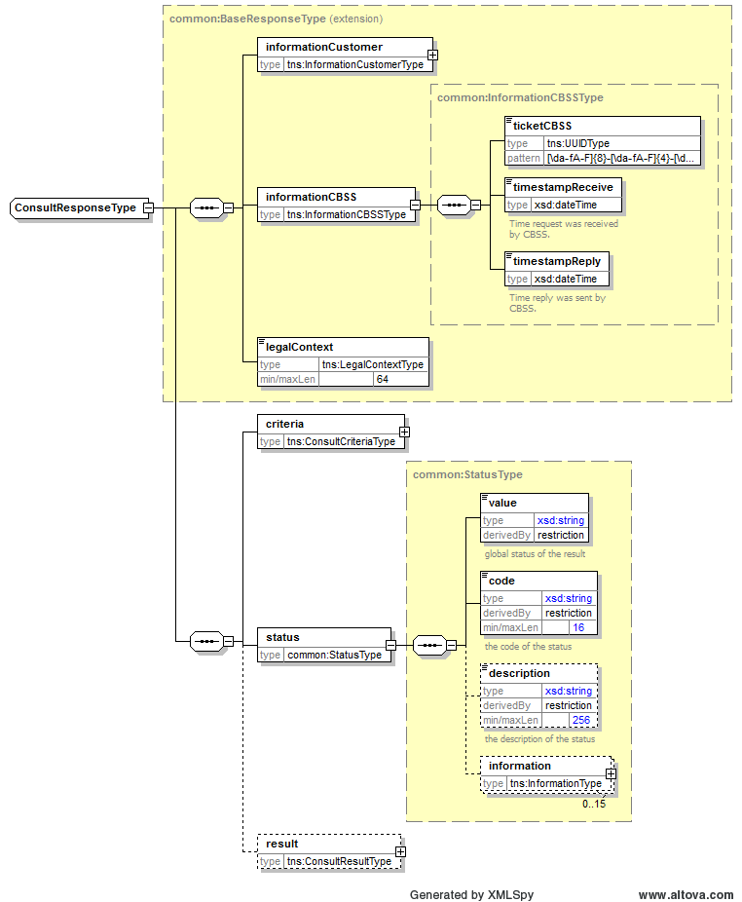

informationCustomer | Ce bloc contient des informations relatives à la partie demanderesse ainsi que des informations de celle-ci (est copié de la soumission).
informationCBSS | Ce bloc contient des métadonnées de la BCSS relatives au message:  - Référence de la BCSS  - Date et heure de la réception.  - Date et heure de la réponse.
legalContext | Le contexte de la demande (est copié de la soumission).
criteria | Informations spécifiques relatives au business (sont copiées de la soumission).
status | Ce bloc contient des informations relatives au traitement de la demande.

Opération “consultInscriptions”

Soumission

ssin | Le NISS du dossier
inscriptionContext (facultatif) | La qualité consultée
period (optioneel) | Filtre sur la période (ouvert, semi-ouvert ou fermé)

Réponse

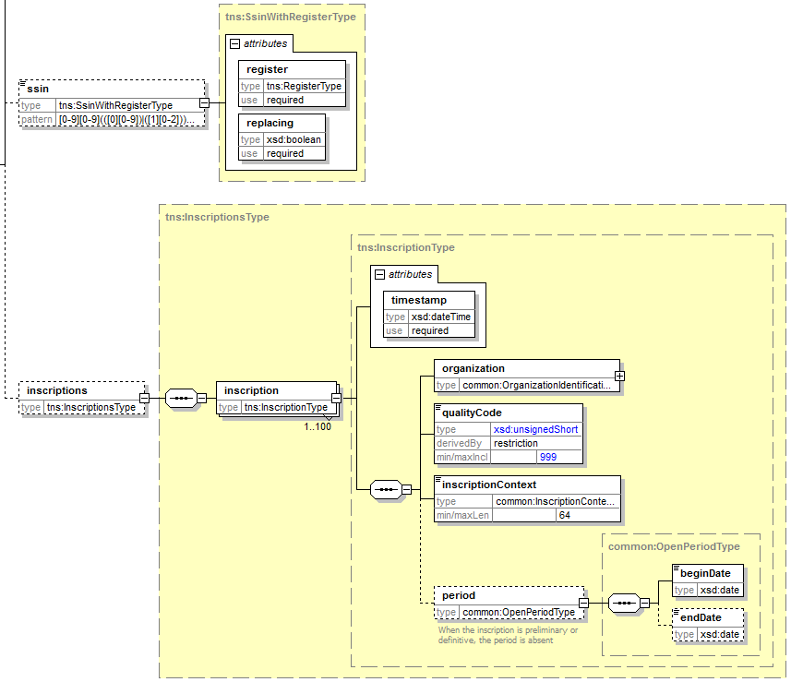

ssin(facultatif)+register/replacing | En cas de remplacement, le NISS de remplacement. Avec replacing ‘true’. Il s'agit également du NISS qui a été consulté. Le registre où la personne est inscrite (Registre National/Registre des Radiés/Registre Bis)
inscriptions (facultatif) | Liste des inscriptions avec leurs périodes
Par inscription
timestamp | Date de la dernière mise à jour de la banque de données
organization | Secteur/Institution
qualityCode | Code qualité
inscriptionContext | L'inscription context y lié
period (facultatif) | La période ouverte ou fermée

Statut du traitement
Traitement positif
Des inscriptions ont été trouvées
<status>
<value>DATA_FOUND</value>
<code>MSG00000</code>
<description>Inscriptions found</description>
</status>
Le bloc ‘inscriptions’ est présent

L’élément ‘ssin’ est présent. En cas de remplacement, cet élément sera rempli avec le NISS remplaçant et l’attribut ‘replacing’ aura comme valeur ‘true’. Il s'agit également du NISS qui a été consulté.

Aucune inscription n'a été trouvée.
<status>
<value>NO_DATA_FOUND</value>
<code>MSG00000</code>
<description>No inscriptions found</description>
</status>

Le bloc ‘inscriptions’ n'est pas présent.

L’élément ‘ssin’ est présent. En cas de remplacement, cet élément sera rempli avec le NISS remplaçant et l’attribut ‘replacing’ aura comme valeur ‘true’.
Il s'agit également du NISS qui a été consulté.

Traitement négatif (aucune consultation n'a eu lieu)
Le legal context n'existe pas
<status>
<value>NO_RESULT</value>
<code>MSG00013</code>
<description>Legal context invalid</description>
</status>

L'inscription context n'existe pas
<status>
<value>NO_RESULT</value>
<code>MSG00008</code>
<description>Inscription context invalid</description>
</status>

La combinaison legal context et inscription context n'est pas valable
<status>
<value>NO_RESULT</value>
<code>INSC0004</code>
<description>Combination legal context and inscription context invalid</description>
</status>

Configuration manquante
<status>
<value>NO_RESULT</value>
<code>INSC0002</code>
<description>Missing configuration</description>
</status>

Si l'inscription context n'a pas encore été définie pour des qualités (dans le cadre légal), le traitement s'arrête immédiatement, étant donné que l'inscription context est obligatoire dans la réponse. Ce code est uniquement communiqué en cas de configuration incomplète.

Trop d'inscriptions trouvées
<status>
<value>NO_RESULT</value>
<code>INSC0005</code>
<description>Too many inscriptions found. Please narrow the requested period.</description>
</status>

S'il y a plus de 100 inscriptions pour le NISS, la liste complète ne peut pas être consultée. Dans ce cas, l'élément 'period' doit être utilisé dans les critères pour limiter la liste d'inscription. Ce n'est que si la liste est limitée à 100 inscriptions ou moins qu'elle sera affichée.

La date de fin est antérieure à la date de début.
<status>
<value>NO_RESULT</value>
<code>MSG00008</code>
<description>Enddate before begindate</description>
</status>

Le NISS indiqué n'est pas valide (checksum)
<status>
<value>NO_RESULT</value>
<code>MSG00011</code>
<description>SSIN is syntactically invalid</description>
</status>

Le NISS indiqué n'est pas attribué
<status>
<value>NO_RESULT</value>
<code>MSG00005</code>
<description>SSIN unknown</description>
</status>

Le NISS est annulé
<status>
<value>NO_RESULT</value>
<code>MSG00007</code>
<description>SSIN cancelled</description>
</status>

L’élément ‘ssin’ est présent. En cas de remplacement, cet élément sera rempli avec le niss remplaçant et l’attribut ‘replacing’ aura comme valeur ‘true’. Cela signifie dans ce cas que le NISS de remplacement a été annulé.

Opération “addInscription”

Soumission
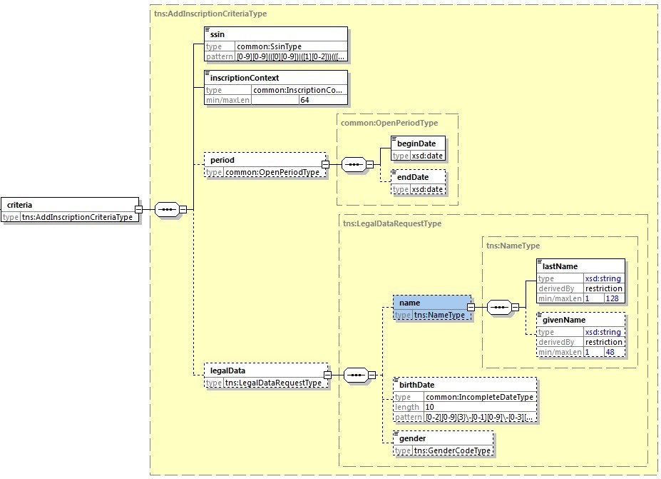

ssin | Le NISS du dossier
inscriptionContext | La qualité ajoutée
period (facultatif) | La période (partielle) (ouverte ou fermée) qui est ajoutée
legalData (facultatif) | Données légales qui sont vérifiées sur la base de la source authentique. Les contrôles étant décrits au point 5.3.4
name (facultatif) | Le nom et éventuellement le prénom de la personne. Cette donnée est contrôlée d'un point de vue phonétique.
birthDate (facultatif) | La date de naissance de la personne. YYYY-MM-DD. MM et DD peuvent avoir la valeur 00.
gendre (facultatif) | Sexe de la personne.

Réponse
ssin(facultatif) + register/ replacingSsin | Le NISS. En cas de remplacement, le NISS de remplacement avec replacing ‘true’. Il s'agit également du NISS pour lequel une inscription a été ajoutée. Le registre où la personne est inscrite (Registre National/Registre des radiés/Registre Bis)
inscriptions (facultatif) | Liste d'inscriptions avec leurs périodes pour la même qualité après ajout de l'inscription/de la période indiquée. Cette liste ne s'affiche que s'il y a moins de 100 inscriptions.
Par inscription
timestamp | Date de la dernière mise à jour de la banque de données
organization | Secteur/institution
qualityCode | Code qualité
inscriptionContext | L'inscription context y afférent
period (facultatif) | La période ouverte, semi-ouverte ou fermée

Statut du traitement
Traitement positif
La période a été ajoutée ou existait déjà
<status>
<value>DATA_FOUND</value>
<code>MSG00000</code>
<description>Inscription added</description>
</status>

Le bloc 'inscriptions' est présent s'il n'y a pas trop d'inscriptions. Il contient la situation dans la banque de données après l'ajout. S'il y a trop d'inscriptions, l'ajout réussit quand même, les 'inscriptions' ne sont tout simplement pas affichées. L'inscription ajoutée peut alors être consultée au travers d'une opération de consultation avec période limitée.

L’élément ‘ssin’ est présent. Si le NISS a été remplacé, celui-ci est complété dans l'élément ‘replacingSsin’ avec l’ attribut ‘replacing’ ayant comme valeur ‘true’. Il s'agit également du NISS pour lequel l'inscription a été ajoutée.

Ce statut peut avoir été complété par une des informations suivantes:
- L'inscription existait déjà
<status>
<value>DATA_FOUND</value>
<code>MSG00000</code>
<description>Inscription added</description>
<information>
<fieldName>InscriptionAlreadyExists</fieldName>
</information>
</status>
- Une inscription avec une qualité supérieure existait déjà
<status>
<value>DATA_FOUND</value>
<code>MSG00000</code>
<description>Inscription added</description>
<information>
<fieldName>SuperiorInscriptionsExist</fieldName>
</information>
</status>

- Une inscription avec une qualité inférieure a été supprimée
<status>
<value>DATA_FOUND</value>
<code>MSG00000</code>
<description>Inscription added</description>
<information>
<fieldName>InferiorInscriptionsDeleted</fieldName>
</information>
</status>

- Il y a trop d'inscriptions existantes à afficher
<status>
<value>DATA_FOUND</value>
<code>MSG00000</code>
<description>Inscription added</description>
<information>
<fieldName>Inscriptions</fieldName>
<fieldValue>Too many inscriptions found.</fieldValue>
</information>
</status>

Traitement négatif
Le legal context n'existe pas
<status>
<value>NO_RESULT</value>
<code>MSG00013</code>
<description>Legal context invalid</description>
</status>

L'inscription context n'existe pas
<status>
<value>NO_RESULT</value>
<code>MSG00008</code>
<description>Inscription context invalid</description>
</status>

La combinaison legal context et inscription context n'est pas valable
<status>
<value>NO_RESULT</value>
<code>INSC0004</code>
<description>Combination legal context and inscription context invalid</description>
</status>

la date de début est antérieure au 1er janvier 1900 ou se situe dans une période de plus de 60 ans dans le futur
<status>
<value>NO_RESULT</value>
<code>MSG00008</code>
<description>Begindate not within limits</description>
</status>

la date de fin est antérieure à la date de début
<status>
<value>NO_RESULT</value>
<code>MSG00008</code>
<description>Enddate before begindate</description>
</status>

la date de fin se situe dans une période de plus de 60 ans dans le futur
<status>
<value>NO_RESULT</value>
<code>MSG00008</code>
<description>Enddate not within limits</description>
</status>

Le NISS indiqué n'est pas valide (checksum)
<status>
<value>NO_RESULT</value>
<code>MSG00011</code>
<description>SSIN is syntactically invalid</description>
</status>

Le NISS indiqué n'est pas attribué
<status>
<value>NO_RESULT</value>
<code>MSG00005</code>
<description>SSIN unknown</description>
</status>

Le NISS est annulé
<status>
<value>NO_RESULT</value>
<code>MSG00007</code>
<description>SSIN cancelled</description>
</status>

L’élément ‘ssin’ est présent. Si le NISS indiqué a été remplacé, celui-ci est rempli avec le NISS remplaçant. L’attribut ‘replacing’ ayant la valeur ‘true’. Cela signifie dans ce cas que le NISS de remplacement a été annulé.

Le format de la date de naissance n'est pas valable.
La date de naissance n'est pas conforme pas au modèle correct (les valeurs correctes sont YYYY-MM-DD ou YYYY-MM-00 ou YYYY-00-00)
<status>
<value>NO_RESULT</value>
<code>MSG00008</code>
<description>Birthdate not valid</description>
</status>
Le nom ou prénom n’est pas valable syntaxiquement
Le nom ou prénom est syntaxiquement invalide et ne peut pas être contrôlé.
<status>
<value>NO_RESULT</value>
<code>MSG00008</code>
<description>The request contains invalid data. Please check your message content.</description>
</status>

Validation par rapport à la source authentique
Si une des données légales communiquées ne correspond pas à celles reprises dans la source authentique, le bloc information est ajouté au statut.
<status>
<value>NO_RESULT</value>
<code>INSC0001</code>
<description>Legal data invalid</description>
<information>
<fieldName>lastName</fieldName>
</information>
<information>
<fieldName>givenName</fieldName>
</information>
<information>
<fieldName>birthDate</fieldName>
</information>
<information>
<fieldName>gender</fieldName>
</information>
</status>

Dans ce cas également, il est possible que le NISS communiqué a été remplacé (il est complété dans l'élément ‘ssin’ avec l’attribut ‘replacing’ ayant comme valeur ‘true’).

Règles de contrôle des données légales

Les données à comparer sont extraites de la source authentique. Seuls les champs complétés dans la soumission sont validés.

Validation du nom et du prénom
- Le nom est validé au niveau syntaxique et s'il est jugé valide, il est comparé au niveau phonétique avec le nom enregistré dans la source authentique.
- Le prénom est validé au niveau syntaxique et s'il est jugé valide, la première lettre du prénom est comparée à la première lettre de la source authentique. Si la source authentique ne contient pas de prénom, la validation n'est pas possible.
Validation de la date de naissance
Si la date de naissance communiquée est du type
- YYYY-MM-DD, celle-ci doit correspondre parfaitement à la date de naissance de la source authentique
- YYYY-MM-00, alors la date de naissance de la source authentique doit se situer dans le même mois et la même année
- YYYY-00-00, alors la date de naissance de la source authentique doit se situer dans la même année
Tous les autres cas ne sont pas valables.
Validation du sexe
Le sexe communiqué doit être identique au sexe contenu dans la source authentique. Si la source authentique ne contient pas de sexe, la validation n'est pas possible.

Opération “removeInscription”

Soumission

ssin | Le NISS du dossier
inscriptionContext | La qualité supprimée
period (facultatif) | La période (partielle) (ouverte, semi-ouverte ou fermée) qui est supprimée

Réponse

ssin(facultatif)+register/replacing | Le NISS. En cas de remplacement, le NISS remplaçant avec replacing à ‘true’. Le registre où la personne est inscrite (Registre National/Registre des radiés/ Registre Bis)
inscriptions (facultatif) | Liste d'inscriptions avec leurs périodes pour la même qualité après suppression de l'inscription/de la période indiquée. Cette liste ne s'affiche que s'il y a moins de 100 inscriptions.
Par inscription
timestamp | Date de la dernière mise à jour de la banque de données
organization | Secteur/Institution
qualityCode | Code qualité
inscriptionContext | L'inscription context y afférent
period (facultatif) | La période ouverte ou fermée

Statut du traitement
Traitement positif
L'inscription a été supprimée ou ne devait pas être supprimée
<status>
<value>DATA_FOUND</value>
<code>MSG00000</code>
<description>Inscription removed</description>
</status>

Le bloc 'inscriptions' contient la situation dans la banque de données après la suppression. Si après la suppression il n'y a plus d'inscriptions, ce bloc n'est logiquement plus présent. Notez que la value DATA_FOUND est conservée, étant donné que celle-ci a trait au bon déroulement de la suppression.

L’élement ‘ssin’ est présent. Notez aussi que dans ce cas, il est impossible que le NISS ait été remplacé, étant donné qu'aucune suppression n'est autorisée pour un NISS remplacé.

Ce statut peut avoir été complété par une des informations suivantes:
- L'inscription n'existait pas
<status>
<value>DATA_FOUND</value>
<code>MSG00000</code>
<description>Inscription removed</description>
<information>
<fieldName>InscriptionDoesNotExist</fieldName>
</information>
</status>

- Il y a trop d'inscriptions existantes à afficher
<status>
<value>DATA_FOUND</value>
<code>MSG00000</code>
<description>Inscription removed</description>
<information>
<fieldName>Inscriptions</fieldName>
<fieldValue>Too many inscriptions found.</fieldValue>
</information>
</status>

Traitement négatif
Le legal context n'existe pas
<status>
<value>NO_RESULT</value>
<code>MSG00013</code>
<description>Legal context invalid</description>
</status>

L’inscription context n’existe pas
<status>
<value>NO_RESULT</value>
<code>MSG00008</code>
<description>Inscription context invalid</description>
</status>

La combinaison legal context et inscription context n'est pas valable
<status>
<value>NO_RESULT</value>
<code>INSC0004</code>
<description>Combination legal context and inscription context invalid</description>
</status>

la date de fin est antérieure à la date de début
<status>
<value>NO_RESULT</value>
<code>MSG00008</code>
<description>Enddate before begindate</description>
</status>

Le NISS indiqué n'est pas valide (checksum)
<status>
<value>NO_RESULT</value>
<code>MSG00011</code>
<description>SSIN is syntactically invalid</description>
</status>

Le NISS indiqué n'est pas attribué
<status>
<value>NO_RESULT</value>
<code>MSG00005</code>
<description>SSIN unknown</description>
</status>

Le NISS communiqué a été remplacé
<status>
<value>NO_RESULT</value>
<code>MSG00006</code>
<description>SSIN replaced</description>
</status>

L'élément ‘ssin’ est présent et comprend le NISS remplacé avec l’attribut ‘replacing’ à ‘true’.

Le NISS est annulé
<status>
<value>NO_RESULT</value>
<code>MSG00007</code>
<description>SSIN cancelled</description>
</status>

L’élément ‘ssin’ est présent. Si le NISS indiqué a été remplacé, celui-ci est complété avec le NISS replaçant et l’attribut ‘replacing’ à ‘true’. Cela signifie dans ce cas que le NISS de remplacement a été annulé.

Disponibilité et performance
Les mêmes garanties de disponibilité que celles offertes pour les autres services de la BCSS sont données. La performance du service web est estimée à un temps de réponse moyen d'1 à 2 secondes par requête. Nous vous renvoyons à cet effet au contrat d'administration de la BCSS. L'accès aux registres BCSS n'est pas considéré comme un temps de réponse auprès de la BCSS; les registres BCSS sont considérés comme des fournisseurs tout comme les autres sources authentiques telles que le Registre national.

Annexes

Exemples

consultInscriptions (inscriptions found)
Request:

<soapenv:Envelope xmlns:soapenv="http://schemas.xmlsoap.org/soap/envelope/">
<soapenv:Header />
<soapenv:Body>
<consultInscriptionsRequest xmlns="http://kszbcss.fgov.be/intf/InscriptionService/v1">
<informationCustomer>
<customerIdentification>
<sector>*</sector>
<institution>*</institution>
</customerIdentification>
</informationCustomer>
<legalContext>********************</legalContext>
<criteria>
<ssin>*********44</ssin>
</criteria>
</consultInscriptionsRequest>
</soapenv:Body>
</soapenv:Envelope>

Response:

<soapenv:Envelope xmlns:soapenv="http://schemas.xmlsoap.org/soap/envelope/" xmlns:v1="http://kszbcss.fgov.be/intf/InscriptionService/v1">
<soapenv:Body applId:engine="A4M" xmlns:applId="http://kszbcss.fgov.be/appliance">
<v1:consultInscriptionsResponse>
<informationCustomer>
<customerIdentification>
<sector>*</sector>
<institution>*</institution>
</customerIdentification>
</informationCustomer>
<informationCBSS>
<ticketCBSS>373d2bbe-f81e-4cf1-9ea7-c1443549b80d</ticketCBSS>
<timestampReceive>2016-02-01T13:53:15.358Z</timestampReceive>
<timestampReply>2016-02-01T13:53:15.411Z</timestampReply>
</informationCBSS>
<legalContext>********************</legalContext>
<criteria>
<ssin>*********44</ssin>
</criteria>
<status>
<value>DATA_FOUND</value>
<code>MSG00000</code>
<description>Inscriptions found</description>
</status>
<ssin register="NR" replacing="false">*********44</ssin>
<inscriptions>
<inscription timestamp="2008-04-24T06:54:06.712Z">
<organization>
<sector>15</sector>
<institution>0</institution>
</organization>
<qualityCode>2</qualityCode>
<inscriptionContext>***:self_employed</inscriptionContext>
<period>
<beginDate>2008-04-23</beginDate>
</period>
</inscription>
<inscription timestamp="2016-02-01T12:30:31.396Z">
<organization>
<sector>*</sector>
<institution>*</institution>
</organization>
<qualityCode>101</qualityCode>
<inscriptionContext>***:dossier_under_investigation</inscriptionContext>
<period>
<beginDate>2008-06-01</beginDate>
<endDate>2008-06-26</endDate>
</period>
</inscription>
</inscriptions>
</v1:consultInscriptionsResponse>
</soapenv:Body>
</soapenv:Envelope>

consultInscriptions (no inscriptions)
Request:

<soapenv:Envelope xmlns:soapenv="http://schemas.xmlsoap.org/soap/envelope/">
<soapenv:Body>
<consultInscriptionsRequest xmlns="http://kszbcss.fgov.be/intf/InscriptionService/v1">
<informationCustomer>
<customerIdentification>
<sector>*</sector>
<institution>*</institution>
</customerIdentification>
</informationCustomer>
<legalContext>********************</legalContext>
<criteria>
<ssin>*********81</ssin>
</criteria>
</consultInscriptionsRequest>
</soapenv:Body>
</soapenv:Envelope>

Response:

<soapenv:Envelope xmlns:soapenv="http://schemas.xmlsoap.org/soap/envelope/" xmlns:v1="http://kszbcss.fgov.be/intf/InscriptionService/v1">
<soapenv:Body applId:engine="A4M" xmlns:applId="http://kszbcss.fgov.be/appliance">
<v1:consultInscriptionsResponse>
<informationCustomer>
<customerIdentification>
<sector>*</sector>
<institution>*</institution>
</customerIdentification>
</informationCustomer>
<informationCBSS>
<ticketCBSS>038d1ca3-ed84-4e55-ac90-f1f058bac443</ticketCBSS>
<timestampReceive>2016-02-01T13:53:15.005Z</timestampReceive>
<timestampReply>2016-02-01T13:53:15.039Z</timestampReply>
</informationCBSS>
<legalContext>********************</legalContext>
<criteria>
<ssin>*********81</ssin>
</criteria>
<status>
<value>NO_DATA_FOUND</value>
<code>MSG00000</code>
<description>No inscriptions found</description>
</status>
<ssin register="NR" replacing="false">*********81</ssin>
</v1:consultInscriptionsResponse>
</soapenv:Body>
</soapenv:Envelope>

consultInscriptions (trop d'inscriptions trouvées)
Request:

<soapenv:Envelope xmlns:soapenv="http://schemas.xmlsoap.org/soap/envelope/">
<soapenv:Body>
<consultInscriptionsRequest xmlns="http://kszbcss.fgov.be/intf/InscriptionService/v1">
<informationCustomer>
<customerIdentification>
<sector>*</sector>
<institution>*</institution>
</customerIdentification>
</informationCustomer>
<legalContext>********************</legalContext>
<criteria>
<ssin>*********81</ssin>
</criteria>
</consultInscriptionsRequest>
</soapenv:Body>
</soapenv:Envelope>

Response:

<soapenv:Envelope xmlns:soapenv="http://schemas.xmlsoap.org/soap/envelope/" xmlns:v1="http://kszbcss.fgov.be/intf/InscriptionService/v1">
<soapenv:Body applId:engine="A4M" xmlns:applId="http://kszbcss.fgov.be/appliance">
<v1:consultInscriptionsResponse>
<informationCustomer>
<customerIdentification>
<sector>*</sector>
<institution>*</institution>
</customerIdentification>
</informationCustomer>
<informationCBSS>
<ticketCBSS>038d1ca3-ed84-4e55-ac90-f1f058bac443</ticketCBSS>
<timestampReceive>2016-02-01T13:53:15.005Z</timestampReceive>
<timestampReply>2016-02-01T13:53:15.039Z</timestampReply>
</informationCBSS>
<legalContext>********************</legalContext>
<criteria>
<ssin>*********81</ssin>
</criteria>
<status>
<value>NO_RESULT</value>
<code>INSC0005</code>
<description>Too many inscriptions found. Please narrow the requested period.</description>
</status>
<ssin register="NR" replacing="false">*********81</ssin>
</v1:consultInscriptionsResponse>
</soapenv:Body>
</soapenv:Envelope>

addInscription
Request:

<soapenv:Envelope xmlns:soapenv="http://schemas.xmlsoap.org/soap/envelope/">
<soapenv:Header/>
<soapenv:Body>
<addInscriptionRequest xmlns="http://kszbcss.fgov.be/intf/InscriptionService/v1">
<informationCustomer>
<customerIdentification>
<sector>*</sector>
<institution>*</institution>
</customerIdentification>
</informationCustomer>
<legalContext>********************</legalContext>
<criteria>
<ssin>*********44</ssin>
<inscriptionContext>***:dossier_under_investigation</inscriptionContext>
<period>
<beginDate>2008-06-01</beginDate>
<endDate>2008-07-01</endDate>
</period>
</criteria>
</addInscriptionRequest>
</soapenv:Body>
</soapenv:Envelope>

Response:

<soapenv:Envelope xmlns:soapenv="http://schemas.xmlsoap.org/soap/envelope/" xmlns:v1="http://kszbcss.fgov.be/intf/InscriptionService/v1">
<soapenv:Body applId:engine="A3S" xmlns:applId="http://kszbcss.fgov.be/appliance">
<v1:addInscriptionResponse>
<informationCustomer>
<customerIdentification>
<sector>*</sector>
<institution>*</institution>
</customerIdentification>
</informationCustomer>
<informationCBSS>
<ticketCBSS>e1c2ddb6-85d4-43c9-ba0f-e74d2179af9c</ticketCBSS>
<timestampReceive>2016-02-02T15:27:27.013Z</timestampReceive>
<timestampReply>2016-02-02T15:27:27.059Z</timestampReply>
</informationCBSS>
<legalContext>********************</legalContext>
<criteria>
<ssin>*********44</ssin>
<inscriptionContext>***:dossier_under_investigation</inscriptionContext>
<period>
<beginDate>2008-06-01</beginDate>
<endDate>2008-07-01</endDate>
</period>
</criteria>
<status>
<value>DATA_FOUND</value>
<code>MSG00000</code>
<description>Inscription added</description>
</status>
<ssin register="NR" replacing="false">*********44</ssin>
<inscriptions>
<inscription timestamp="2016-02-02T15:27:27.103Z">
<organization>
<sector>*</sector>
<institution>*</institution>
</organization>
<qualityCode>101</qualityCode>
<inscriptionContext>***:dossier_under_investigation</inscriptionContext>
<period>
<beginDate>2008-06-01</beginDate>
<endDate>2008-07-01</endDate>
</period>
</inscription>
</inscriptions>
</v1:addInscriptionResponse>
</soapenv:Body>
</soapenv:Envelope>

addInscription (inscription already exists)
Request:

<soapenv:Envelope xmlns:soapenv="http://schemas.xmlsoap.org/soap/envelope/">
<soapenv:Header/>
<soapenv:Body>
<addInscriptionRequest xmlns="http://kszbcss.fgov.be/intf/InscriptionService/v1">
<informationCustomer>
<ticket>9D12E1040A6EA01F11C79701932A470F</ticket>
<timestampSent>2016-02-01T14:43:26.265+01:00</timestampSent>
<customerIdentification>
<sector>*</sector>
<institution>*</institution>
</customerIdentification>
</informationCustomer>
<legalContext>********************</legalContext>
<criteria>
<ssin>*********85</ssin>
<inscriptionContext>****:definitive_inscription</inscriptionContext>
<period>
<beginDate>2015-10-01</beginDate>
</period>
</criteria>
</addInscriptionRequest>
</soapenv:Body>
</soapenv:Envelope>

Response:

<soapenv:Envelope xmlns:soapenv="http://schemas.xmlsoap.org/soap/envelope/" xmlns:v1="http://kszbcss.fgov.be/intf/InscriptionService/v1">
<soapenv:Body applId:engine="A4M" xmlns:applId="http://kszbcss.fgov.be/appliance">
<v1:addInscriptionResponse>
<informationCustomer>
<ticket>9D12E1040A6EA01F11C79701932A470F</ticket>
<timestampSent>2016-02-01T14:43:26.265+01:00</timestampSent>
<customerIdentification>
<sector>*</sector>
<institution>*</institution>
</customerIdentification>
</informationCustomer>
<informationCBSS>
<ticketCBSS>8b373dd8-1d78-4b1c-9bb5-d398d135f8c7</ticketCBSS>
<timestampReceive>2016-02-01T13:43:26.443Z</timestampReceive>
<timestampReply>2016-02-01T13:43:26.479Z</timestampReply>
</informationCBSS>
<legalContext>********************</legalContext>
<criteria>
<ssin>*********85</ssin>
<inscriptionContext>****:definitive_inscription </inscriptionContext>
<period>
<beginDate>2015-10-01</beginDate>
</period>
</criteria>
<status>
<value>DATA_FOUND</value>
<code>MSG00000</code>
<description>Inscription added</description>
<information>
<fieldName>InscriptionAlreadyExists</fieldName>
</information>
</status>
<ssin register="NR" replacing="false">*********85</ssin>
<inscriptions>
<inscription timestamp="2016-01-22T10:48:23.662Z">
<organization>
<sector>*</sector>
<institution>*</institution>
</organization>
<qualityCode>0</qualityCode>
<inscriptionContext>****:definitive_inscription </inscriptionContext>
<period>
<beginDate>2015-01-01</beginDate>
</period>
</inscription>
</inscriptions>
</v1:addInscriptionResponse>
</soapenv:Body>
</soapenv:Envelope>

removeInscription
Request:

<soapenv:Envelope xmlns:soapenv="http://schemas.xmlsoap.org/soap/envelope/">
<soapenv:Header/>
<soapenv:Body>
<removeInscriptionRequest xmlns="http://kszbcss.fgov.be/intf/InscriptionService/v1">
<informationCustomer xmlns="">
<customerIdentification>
<sector>*</sector>
<institution>*</institution>
</customerIdentification>
</informationCustomer>
<legalContext>********************</legalContext>
<criteria>
<ssin>*********44</ssin>
<inscriptionContext>***:dossier_under_investigation</inscriptionContext>
<period>
<beginDate>2008-06-06</beginDate>
<endDate>2008-07-01</endDate>
</period>
</criteria>
</removeInscriptionRequest>
</soapenv:Body>
</soapenv:Envelope>

Response:

<soapenv:Envelope xmlns:soapenv="http://schemas.xmlsoap.org/soap/envelope/" xmlns:v1="http://kszbcss.fgov.be/intf/InscriptionService/v1">
<soapenv:Body applId:engine="A3S" xmlns:applId="http://kszbcss.fgov.be/appliance">
<v1:removeInscriptionResponse>
<informationCustomer>
<customerIdentification>
<sector>*</sector>
<institution>*</institution>
</customerIdentification>
</informationCustomer>
<informationCBSS>
<ticketCBSS>96b1fca1-7436-4c31-aafd-bfdc06f19fa0</ticketCBSS>
<timestampReceive>2016-02-01T08:11:57.473Z</timestampReceive>
<timestampReply>2016-02-01T08:11:57.509Z</timestampReply>
</informationCBSS>
<legalContext>********************</legalContext>
<criteria>
<ssin>*********44</ssin>
<inscriptionContext>***:dossier_under_investigation</inscriptionContext>
<period>
<beginDate>2008-06-06</beginDate>
<endDate>2008-07-01</endDate>
</period>
</criteria>
<status>
<value>DATA_FOUND</value>
<code>MSG00000</code>
<description>Inscription removed</description>
</status>
<ssin register="NR" replacing="false">*********44</ssin>
</v1:removeInscriptionResponse>
</soapenv:Body>
</soapenv:Envelope>

removeInscription (inscription does not exist)
Request:

<soapenv:Envelope xmlns:soapenv="http://schemas.xmlsoap.org/soap/envelope/">
<soapenv:Header/>
<soapenv:Body>
<removeInscriptionRequest xmlns="http://kszbcss.fgov.be/intf/InscriptionService/v1">
<informationCustomer>
<ticket>9D12E6F80A6EA01F11C797010BE6A7BF</ticket>
<timestampSent>2016-02-01T14:43:27.801+01:00</timestampSent>
<customerIdentification>
<sector>*</sector>
<institution>*</institution>
</customerIdentification>
</informationCustomer>
<legalContext>********************</legalContext>
<criteria>
<ssin>*********94</ssin>
<inscriptionContext>****:file_owner</inscriptionContext>
<period>
<beginDate>2002-07-01</beginDate>
<endDate>2003-08-31</endDate>
</period>
</criteria>
</removeInscriptionRequest>
</soapenv:Body>
</soapenv:Envelope>

Response:

<soapenv:Envelope xmlns:soapenv="http://schemas.xmlsoap.org/soap/envelope/" xmlns:v1="http://kszbcss.fgov.be/intf/InscriptionService/v1">
<soapenv:Body applId:engine="A3S" xmlns:applId="http://kszbcss.fgov.be/appliance">
<v1:removeInscriptionResponse>
<informationCustomer>
<ticket>9D12E6F80A6EA01F11C797010BE6A7BF</ticket>
<timestampSent>2016-02-01T14:43:27.801+01:00</timestampSent>
<customerIdentification>
<sector>*</sector>
<institution>*</institution>
</customerIdentification>
</informationCustomer>
<informationCBSS>
<ticketCBSS>317d432a-25af-43dc-81c2-3aa99fa3af65</ticketCBSS>
<timestampReceive>2016-02-01T13:43:27.913Z</timestampReceive>
<timestampReply>2016-02-01T13:43:27.951Z</timestampReply>
</informationCBSS>
<legalContext>********************</legalContext>
<criteria>
<ssin>*********94</ssin>
<inscriptionContext>****:file_owner</inscriptionContext>
<period>
<beginDate>2002-07-01</beginDate>
<endDate>2003-08-31</endDate>
</period>
</criteria>
<status>
<value>DATA_FOUND</value>
<code>MSG00000</code>
<description>Inscription removed</description>
<information>
<fieldName>InscriptionDoesNotExist</fieldName>
</information>
</status>
<ssin register="NR" replacing="false">*********94</ssin>
<inscriptions>
<inscription timestamp="2016-01-22T10:57:01.343Z">
<organization>
<sector>7</sector>
<institution>0</institution>
</organization>
<qualityCode>101</qualityCode>
<inscriptionContext>****:file_owner </inscriptionContext>
<period>
<beginDate>2003-09-01</beginDate>
<endDate>2014-12-31</endDate>
</period>
</inscription>
<inscription timestamp="2016-01-22T10:57:01.500Z">
<organization>
<sector>7</sector>
<institution>0</institution>
</organization>
<qualityCode>101</qualityCode>
<inscriptionContext>****:file_owner </inscriptionContext>
<period>
<beginDate>2015-07-01</beginDate>
</period>
</inscription>
</inscriptions>
</v1:removeInscriptionResponse>
</soapenv:Body>
</soapenv:Envelope>

Codes erreur techniques
Voir [4]

Codes erreur business
Ci-dessous la liste codes possibles dans le bloc ‘status’ de la réponse, suivi par la division par opération.

status/code | Description EN | Description FR | Description NL
MSG00000 | Successful | Tout est correct | Alles OK
MSG00005 | SSIN unknown | NISS inconnu | INSZ niet gekend
MSG00006 | SSIN replaced | Le NISS est remplacé | INSZ is vervangen
MSG00007 | SSIN cancelled | Le NISS est annulé | INSZ is geannuleerd
MSG00008 | Validation error | Erreur pendant la validation | Validatiefout
MSG00011 | SSIN structurally invalid | Le format du NISS est invalide | INSZ in ongeldig formaat
MSG00013 | Legal context invalid | Le contexte légal est invalide pour ce client. | Ongeldige wettelijke context voor klant
INSC0001 | Legal data invalid | Données legaux invalides | Wettelijke gegevens niet correct ingevuld
INSC0002 | Missing configuration | Configuration | Onbrekende configuratie
INSC0003 | Period is mandatory for specific quality | Periode est obligatoire quand la qualité a été specifié | Periode is verplicht wanneer hoedanigheid is opgegeven
INSC0004 | Combination legal context and inscription context invalid | Combinaison contexte légal et contexte d’inscription est invalide pour le client | Ongeldige combinatie wettelijke context en inschrijvingscontext voor klant
INSC0005 | Too many inscriptions found. Please narrow the requested period. | Trop d'inscriptions trouvées. Veuillez limiter la période de recherche. | Teveel inscripties gevonden. Gelieve de zoekperiode te beperken.

consultInscription
status/value | status/code | status/description
Positieve verwerking
DATA_FOUND | MSG00000 | Inscriptions found
NO_DATA_FOUND | MSG00000 | No inscriptions found
Negatieve verwerking
NO_RESULT | MSG00005 | SSIN unknown
NO_RESULT | MSG00007 | SSIN cancelled
NO_RESULT | MSG00008 | Inscription context invalid
 |  | Enddate before begindate
NO_RESULT | MSG00011 | SSIN is syntactically invalid
NO_RESULT | MSG00013 | Legal context invalid
NO_RESULT | INSC0002 | Missing configuration
NO_RESULT | INSC0004 | Combination legal context and inscription context invalid
NO_RESULT | INSC0005 | Too many inscriptions found. Please narrow the requested period.

addInscription
status/value | status/code | status/description
Positieve verwerking
DATA_FOUND | MSG00000 | Inscription added
Negatieve verwerking
NO_RESULT | MSG00005 | SSIN unknown
NO_RESULT | MSG00007 | SSIN cancelled
NO_RESULT | MSG00008 | Inscription context invalid
 |  | Enddate before begindate
 |  | Begindate not within limits
 |  | Enddate not within limits
 |  | Birthdate not valid
 |  | The request contains invalid data. Please check your message content.
NO_RESULT | MSG00011 | SSIN is syntactically invalid
NO_RESULT | MSG00013 | Legal context invalid
NO_RESULT | INSC0001 | Legal data invalid
NO_RESULT | INSC0003 | Period is mandatory for specific quality
NO_RESULT | INSC0004 | Combination legal context and inscription context invalid

removeInscription
status/value | status/code | status/description
Positieve verwerking
DATA_FOUND | MSG00000 | Inscription removed
Negatieve verwerking
NO_RESULT | MSG00005 | SSIN unknown
NO_RESULT | MSG00006 | SSIN replaced
NO_RESULT | MSG00007 | SSIN cancelled
NO_RESULT | MSG00008 | Inscription context invalid
 |  | Enddate before begindate
NO_RESULT | MSG00011 | SSIN is syntactically invalid
NO_RESULT | MSG00013 | Legal context invalid
NO_RESULT | INSC0004 | Combination legal context and inscription context invalid

